Diodna logička kola

Diodna logika koristi činjenicu da dioda provodi struju samo u jednom smeru. Znači, dioda se ponaša kao elektronski prekidač.

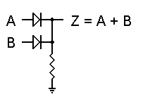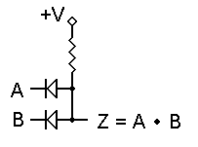
Leva slika je ILI kolo. Mi ćemo pretpostaviti da se logička jednica predstavlja sa +5 volti, i logička 0 se predstavlja sa uzemljenjem tj., sa 0 volti. Na toj slici, ako su oba ulaza ostali nekonektovani, ili oba ulaza su na logičkoj nuli, izlaz Z će takođe biti na nula volti na otporniku i prema tome biće takođe na logičkoj nuli. Premda, ako je bar jedan ulaz na +5 volti, njegova dioda će biti u provodnom režimu t.j provodiće struju. To će prevesti izlay Z da pređe na logičku 1. Ako su oba ulaza na logičkoj 1, izlaz će još uvek biti na logičkoj 1.Prema tome ovo će kolo korektno predstavljati logičku ILI funkciju.
Desna slika predstavlja ekvivalent I kola. Mi koristimo iste logičke nivoe ali su diode obrnuto povezane i otpornik je postavljen da omogući na izlazu logičku 1. Na primer, +V = +5 volti, mada i drugi naponi se mogu lako koristiti. Sada, ako oba ulaza nisu konektovana ili ako su oba na logičkoj 1, izlaz Z će biti na logičkoj 1. Ako je bilo koji ulaz uzemljen (logička 0), tada će dioda provesti i povući izlaz takođe na logičku 0. Oba ulaza moraju biti na logičkoj 1 da bi izlaz bio na logičkoj 1, tako da ovo kolo predstavlja logičku I funkciju.

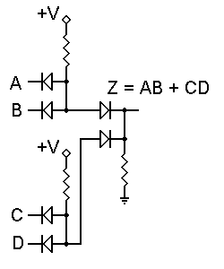
Ovde, mi imamo dva I kola čiji izlazi su konektovani na ulaz ILI kola.
.

RTL Rezistorsko-Tranzistorska Logika
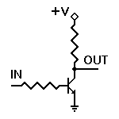
Razmatrajmo osnovno tranzistorsko kolo kao na slici. Mi ćemo dovoditi na ulaz samo dva napona: 0 volti (logička 0) ili +V volti (logička 1). Tačna vrednost za +V zavisi od parametara dizajniranog kola. U RTL integrisanim kolima je obično taj napon +3.6V. Mi ćemo pretpostaviti običan NPN tranzistor ovde, sa umerenim dc pojačanjem, provodnom emiter-basa diodom (0.65 volti), i kolektor-emiter saturacionim naponom ne većim od 0.3 volta.
Kada je napon na ulazu nula volti (ustvari, bilo koji ispod 0.5 volti), baza-emiter dioda je zakočena i tranzistor je u neprovodnom režimu. Prema tome, nema proticanja struje kroz kolektorski otpornik i izlazni napon je +V volti. Znači, logička 0 na ulazu rezultira logičkom 1 na izlazu.
Kada je ulazni napon na +V volti, tranzistorski spoj emiter-basa će postati provodan. To je dovoljan napon da tranzistor bude u zasićenju, tj., napon na izlazu je oko +0.3V što odgovara logičkoj 0.
Sa logičkom 1 na ulazu, kolo produkuje logičku 0 na izlazu. Mi smo već videli da logička 0 na ulazu produkuje logičku 1 na izlazu. Prema tome ovo je invertorska logika.
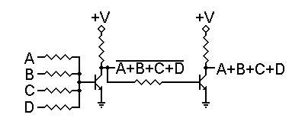
U ovom kolu mi imamo četiri ulazna otpornika. Dovodeći na bilo koji ulaz +3.6 volti će biti dovoljno da transistor postane provodan i dovodeći dodatni ulaz na logičku jedinicu (+3.6 volti), neće imati efekta na izlayni napon.

Diodno-Tranzistorska Logika
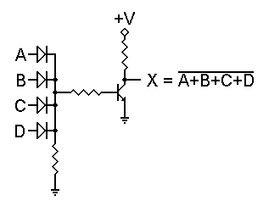
Ovokolo se sastoji od ILI kola sa diodama i NE kola sa tranzistorom. Kao celina ima funkciju NILI kola.

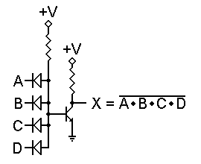

Ovo kolo je kombinacija I kola sa diodama i NE kola sa tranzistorom. Zajedno, to je NI kolo.

